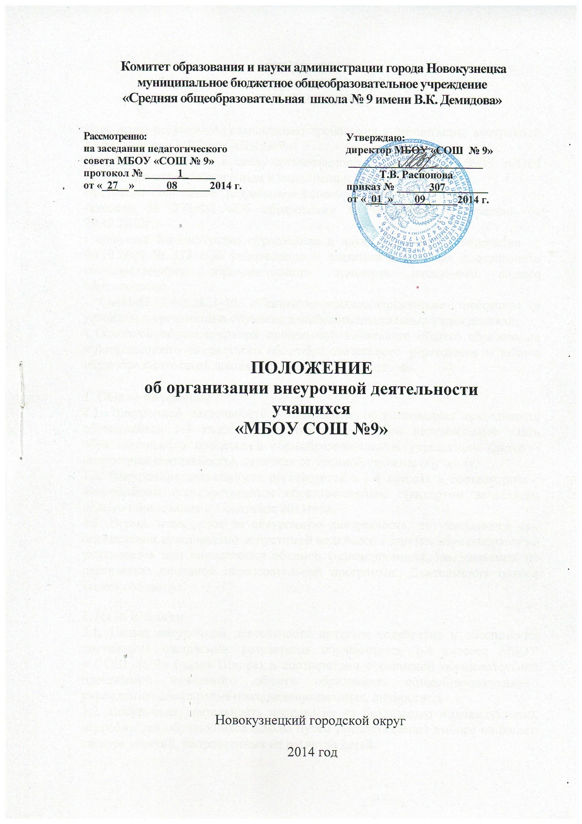

Настоящее положение устанавливает требования к организации внеурочной деятельности в МБОУ «СОШ № 9».

Положение относится к числу организационных документов МБОУ «СОШ № 9» и является обязательным к исполнению.

Настоящее положение разработано в соответствии с:

-законом № 273-ФЗ «Об образовании в Российской Федерации» от 29.12.2012г.;

- приказом Министерства образования и науки Российской Федерации от 06.10.2009 № 373 «Об утверждении и введении в действие федерального государственного образовательного стандарта начального общего образования»;

- СанПиН 2.4.2.2821-10 «Санитарно-эпидемиологические требования к условиям и организации обучения в общеобразовательных учреждениях»;

- Основной образовательной программой начального общего образования муниципального бюджетного общеобразовательного учреждения «Средняя общеобразовательная школа № 9 имени В.К. Демидова»

**1. Общие положения**

1.1. Внеурочная деятельность – специально организованная деятельность обучающихся 1-4 классов, представляющая собой неотъемлемую часть образовательного процесса в общеобразовательном учреждении (далее – внеурочная деятельность), отличная от урочной системы обучения.

1.2. Внеурочная деятельность организуется в I-4 классах в соответствии с федеральным государственным образовательным стандартом начального общего образования с 1 сентября 2011года.

1.3. Время, отведенное на внеурочную деятельность, не учитывается при определении максимально допустимой недельной нагрузки обучающихся, но учитывается при определении объемов финансирования, направляемых на реализацию основной образовательной программы. Длительность одного занятия 35 минут.

**2. Цель и задачи**

2.1. Целью внеурочной деятельности является содействие в обеспечении достижения ожидаемых результатов обучающихся 1-4 классов МБОУ « СОШ № 9» (далее Школа) в соответствии с основной образовательной программой начального общего образования общеобразовательного учреждения: общепредметных, метапредметных, личностных.

2.2. Внеурочная деятельность направлена на реализацию индивидуальных потребностей обучающихся школы путем предоставления выбора широкого спектра занятий, направленных на развитие детей.

2.3. Внеурочная деятельность может быть использована на введение учебных курсов, расширяющих содержание учебных предметов, обеспечивающих различные интересы обучающихся.

**3. Направления, формы и виды организации внеурочной деятельности**

3.1. Направления и виды внеурочной деятельности определяются Школой в соответствии с основной образовательной программой начального общего образования Школы. Охват всех направлений и видов не является обязательным. Подбор направлений, форм и видов деятельности должен обеспечить достижение планируемых результатов обучающихся в соответствии с основной образовательной программой начального общего образования Школы.

3.2. Внеурочная деятельность организована:

**- по направлениям**: духовно-нравственное, социальное, общеинтеллектуальное, общекультурное, спортивно-оздоровительное и т.д.;

**- по видам**: игровая, познавательная, досугово - развлекательная дея-тельность (досуговое общение), проблемно-ценностное общение; художественное творчество, социальное творчество (социальная преобразующая добровольческая деятельность); техническое творчество, трудовая (производственная) деятельность, спортивно-оздоровительная деятельность; туристско-краеведческая деятельность;

- **в формах**: экскурсии, кружки, секции, олимпиады, конкурсы, соревнования, поисковые исследования через организацию деятельности обучающегося во взаимодействии со сверстниками, педагогами, родителями.

3.3. Внеурочная деятельность в основе своей опирается на деятельностный подход, что отражается в системе организации занятий: аудиторные занятия должны составлять не более 20% общего времени; 80 % времени отводится на активные формы организации детей.

3.4 Аудиторные занятия, организованные в учебных классах, должны быть качественно отличными от урочной деятельности: расстановка мебели иная, нежели во время учебного процесса, наличие игровых помещений и уголков, возможность для детей находится в движении, отсутствие необходимости для ребенка находится в статичной позе.

**4. Организация внеурочной деятельности**

4.1. Образовательные программы внеурочной деятельности разрабатываются педагогическими работниками и утверждаются директором школы. Возможно использование авторских программ.

4.1.1.Утверждение Программ предполагает следующие процедуры:

- рассматривается на школьном методическом объединении;

-обсуждается и утверждается на заседании педагогического совета.

4.2. Образовательные программы внеурочной деятельности могут быть различных типов:

комплексные;

тематические;

ориентированные на достижение результатов;

по конкретным видам внеурочной деятельности;

индивидуальные.

4.2.1.Комплексные программы курсов внеурочной деятельности предполагают последовательный переход от воспитательных результатовпервого уровня к результатам третьего уровня в различных видах внеурочной деятельности.

4.2.2. Тематические программы курсов внеурочной деятельности направлены на получение воспитательных результатов в определенном проблемном поле и используются при этом возможности различных видов внеурочной деятельности.

4.2.3. Программы курсов внеурочной деятельности по конкретным видам внеурочной деятельности - игровая, познавательная, спортивно-оздоровительная и др.

4.2.4.Индивидуальные программы курсов внеурочной деятельности для обучающихся - программы для детей с неординарными способностями, особенностями состояния здоровья, развития.

4.3. Структура образовательной программы внеурочной деятельности:

пояснительная записка;

учебно – тематическое планирование (по годам обучения);

показатели эффективности достижения панируемых результатов;

панируемые результаты;

4.4. Чередование учебной и внеурочной деятельности в рамках реализации основной образовательной программы начального общего образования определяет Школа.

4.5. Распределение времени на внеурочную деятельность по годам обучения определяет Школа . На внеурочную деятельность отводится 10 часов.

4.6. Внеурочная деятельность может быть организована на базе учреждений дополнительного образования детей (учреждений культуры и спорта).

4.7. Занятия внеурочной деятельности могут проводиться учителями Школы, педагогами учреждений дополнительного образования. В случае проведения занятий в рамках внеурочной деятельности учреждениями дополнительного образования, педагоги образовательного учреждения обеспечивают их сопровождение к месту занятий и обратно, отвечают за жизнь, здоровье и безопасность учащихся во время сопровождения.

4.7.1.При организации внеурочной деятельности обучающихся Учреждением могут использоваться возможности учреждений дополнительного образования детей, культуры, спорта на основе «Договора о совместной деятельности».

4.7.2. Механизмы интеграции:

-разработка и осуществление совместных программ и проектов, отдельных дел и акций,

направленных на решение воспитательных задач;

-кооперация ресурсов и обмен ресурсами (интеллектуальными, кадровыми, информационными, финансовыми, материально-техническими и др.);

-предоставление услуг (консультативных, информационных, технических и др.);

-взаимообучение специалистов, обмен передовым опытом;

-совместная экспертиза качества внеурочной деятельности**.**

4.8. Учащиеся, их родители (законные представители) участвуют в выборе направлений и форм внеурочной деятельности путем анкетирования, организованного в начале учебного года.

4.8.1. Набор модулей программы внеурочной деятельности для класса или параллели определяется в конце учебного года.

4.8.2. Повторное анкетирование проводится в начале учебного года.

4.8.3. Для обучающихся 1-х классов набор модулей программы курсов внеурочной деятельности предлагается на родительском собрании в апреле.

4.8.4. В сентябре формируются группы для проведения занятий внеурочной деятельности на основании заявлений родителей (законных представителей).

4.8.5. Директор Учреждения приказом утверждает списочный состав и расписание занятий внеурочной деятельности.

4.9. Учет занятости обучающихся внеурочной деятельностью осуществляется классным руководителем в Журнале учета. Журнал учета должен содержать следующую информацию: дата проведения занятия, класс, ФИО обучающихся, содержание и форма проведения занятия, ФИО учителя (педагога). Содержание занятий в Журнале учета должно соответствовать содержанию программы внеурочной деятельности.

4.10. Наполняемость групп на занятиях внеурочной деятельности от 8 до 20 человек.

4.11. Занятия внеурочной деятельности проводятся не ранее чем через 45 мин. после окончания последнего урока.

4.12 Перемена между занятиями внеурочной деятельности продолжительностью не менее 10 мин.

4.13. Программное обеспечение внеурочной деятельности опирается на социальный заказ, имеющиеся возможности и особенности образовательного процесса с целью максимального удовлетворения потребностей обучающихся во внеурочной деятельности, ее дифференциации и индивидуализации.

4.14. Примерные результаты служат ориентировочной основой для проведения неперсонифицированных мониторинговых исследований, составления Портфолио достижений младшего школьника в целях определения эффективности воспитательной деятельности.

4.15.Программа должна соответствовать нормативно-правовым требованиям к внеурочной деятельности.

Выбор форм внеурочной деятельности должен опираться на гарантию достижения результата определенного уровня; при разработке программы необходимо выстраивать логику перехода от результатов одного уровня к результатам другого.

**5. Финансирование внеурочной деятельности.**

5.1. Финансирование часов, отводимых на внеурочную деятельность, организуемую в Школе, осуществляется в пределах средств субвенции бюджета на обеспечение государственных гарантий прав граждан на получение общедоступного и бесплатного дошкольного, общего и дополнительного образования в общеобразовательных учреждениях.

**6. Права участников воспитательно-образовательного процесса в рамках внеурочной деятельности**

6.1. Учащиеся имеют право участвовать во внеурочной деятельности в соответствии с ФГОС и СанПиН не более двух часов в день.

6.2. Учащиеся имеют право изменять индивидуальный маршрут внеурочной деятельности в течение учебного года в соответствии со своими потребностями и интересами.

6.3. Родители (законные представители) имеют право участвовать в формировании индивидуального маршрута внеурочной деятельности своего ребенка.

6.4. Педагоги имеют право использовать различные педагогические технологии, методы и формы организации внеурочной деятельности, направленные на достижение планируемых результатов и отраженных в программах внеурочной деятельности.

**7. Ответственность**

**7.1. Администрация школы**

7.1.1. Организует:

-процесс разработки, рецензирования и утверждения программ курсов внеурочной деятельности;

-контроль выполнения программ курсов внеурочной деятельности;

-контроль ведения журналов внеурочной деятельности.

**7.2 Классные руководители**

7.2.1. В своей работе руководствуются Положением о классном руководителе, должностной инструкцией классного руководителя.

7.2.2. Осуществляют контроль посещаемости учащимися 1-4 классов занятий внеурочной деятельности.

**7.3 Преподаватели внеурочной деятельности**

**7**.3.1. Деятельность преподавателей регламентируется правилами внутреннего распорядка, локальными актами Учреждения, должностными инструкциями.

**7.4. Родители (законные представители) учащихся**

Несут ответственность за посещение учащимися занятий внеурочной деятельности.

**8. Организация управления**

Контроль проведения занятий внеурочной деятельности осуществляет заместитель директора по учебно-воспитательной работе по плану, утвержденному директором Учреждения, по следующим направлениям: оценка содержания и качества программ внеурочной деятельности, организация проведения занятий внеурочной деятельности, система оценивания обучающихся.

**9. Классификация результатов внеурочной деятельности:**

-Первый уровень результатов - приобретение школьником социальных знаний (об общественных нормах, устройстве общества, о социально одобряемых и неодобряемых формах поведения в обществе и т.п.), первичного понимания социальной реальности и повседневной жизни.

-Второй уровень результатов - получение школьником опыта переживания и позитивного отношения к базовым ценностям общества (человек, семья, Отечество, природа, мир, знания, труд, культура), ценностного отношения к социальным реальностям в целом.

-Третий уровень результатов - получение воспитанником опыта самостоятельного общественного действия в открытом социуме, за пределами дружественной среды колы, где не обязательно положительный настрой.